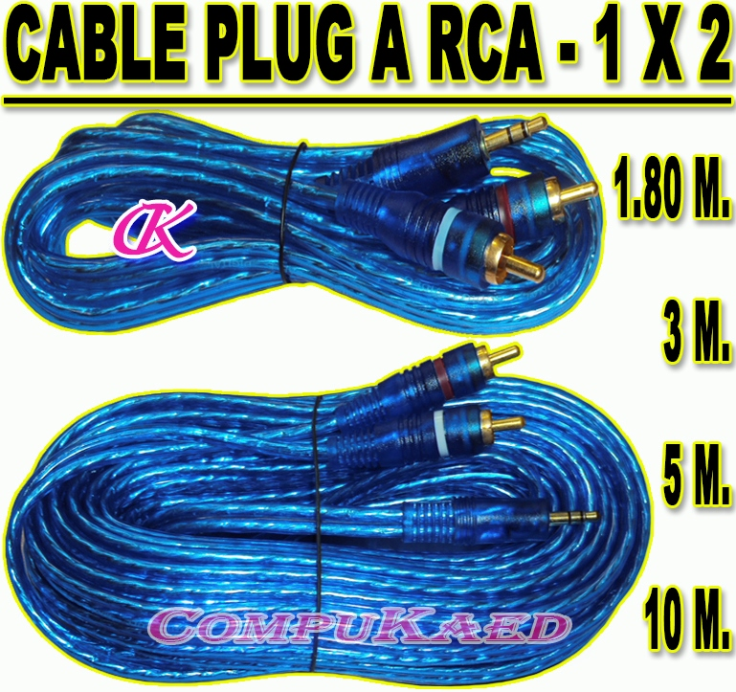CABLE DE AUDIO PARA AMPLIFICADOR

* Dos conectores RCA de salida audio estéreo (Blanco y Rojo).
* Te permite conectar la salida de tu reproductor de audio a la entrada auxiliar, de tu equipo de sonido casero o de amplificación profesional.
* Conector Jack 3,5 mm macho para conexión al Color NEGRO, mini estéreo compatible con la mayoría de MP3, MP4, CEL, iPod y otros reproductores de música.
* También puedes conectar tu laptop o PC a tu equipo de sonido
* **-PRECIOS:**
* -De 1.80 Metros a S/. 6.50 Soles
* -De 3 Metros a S/. 13.00 Soles
* -De 5 Metros a S/. 19.50 Soles
* -De 10 Metros a S/. 26.00 Soles

CABLE PARA MICROFONO

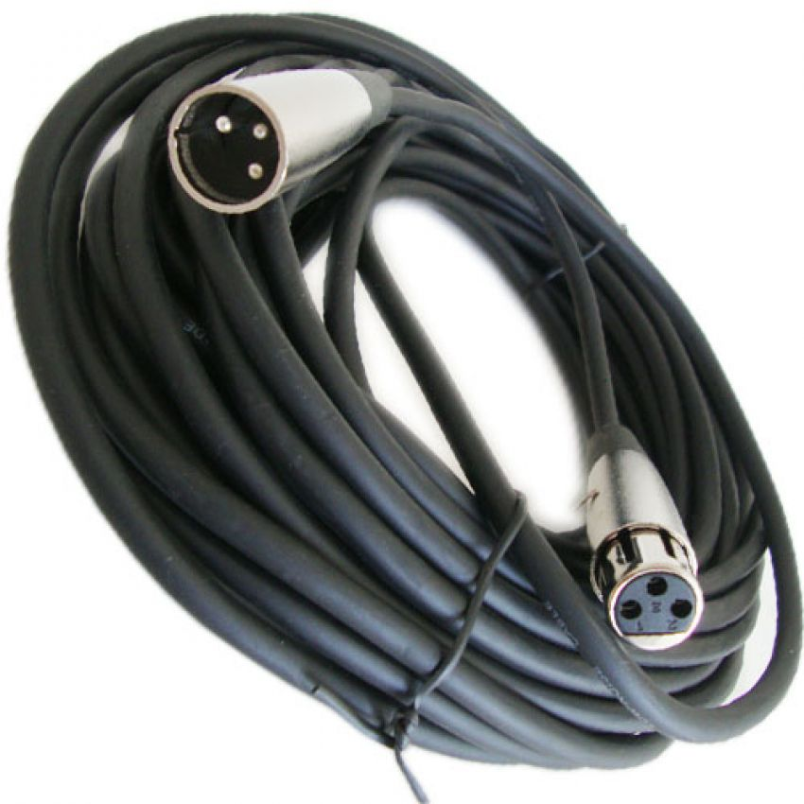

* Cable con conectores XLR
* Color negro
* De canon hembra a canon macho
* Anti ruido y sin distorsión
* -PRECIOS:
* S/.9.50 SOLES X METRO DE CABLE APROX.